Врач-дерматовенеролог ОГБУЗ «Братский ОКВД»
Рудых Анастасия Федоровна

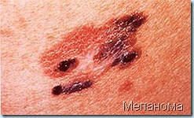
Когда я была еще студенткой, мне казалось «рак» - это очень страшное слово, которое звучит как трагедия, как приговор, которое произносится в исключительных случаях и редко с кем случается. Но, став практикующим врачом, я убедилась в другом. Многие пациенты не любят ходить по больницам, а считают, что лучше сходить в аптеку или воспользоваться советами народной медицины, чем своевременно обратиться к врачу. Отнюдь, это не приводит ни к чему хорошему и когда уже пациент доходит до кабинета врача, мы видим запущенные случаи, звучат страшные диагнозы и лечить очень сложно, а порой вообще не представляется возможным. Поэтому поговорим о злокачественных новообразованиях на коже, а в частности о меланомах. У кого – то с рождения, а у кого-то в течение жизни на коже могут образовываться различного рода пигментации. Если образования не приносят никаких беспокойств, то пациенты практически не обращают на них внимания. Порой диагноз «меланома» выставляется случайно на приеме у дерматолога, когда пациенты приходят совершенно по другому поводу. И это говорит о невнимательности населения к своему здоровью. Меланома может возникнуть на ровном месте и никак себя не проявлять.
Меланома - самая агрессивная из всех известных злокачественных опухолей, быстро образует метастазы, после чего считается практически неизлечимой.
В то же время предупредить развитие меланомы легче, чем другие виды рака. Для этого нужно только внимательно следить за родинками и пигментными пятнами на коже и знать, по каким признакам можно определить меланому.
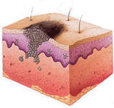
Меланома преимущественно локализуется на коже, реже - сетчатке глаза, слизистых оболочках (полость рта, влагалище, прямая кишка). Она одна из наиболее опасных злокачественных опухолей человека, часто рецидивирующая и метастазирующая лимфогенным и гематогенным путем почти во все органы.
Заболеваемость меланомой составляет около 8 случаев на 100 тысяч населения среди мужчин и около 12 случаев на 100 тысяч населения среди женщин. В отличие от других форм рака, меланома чаще поражает людей молодого возраста(15-40 лет).

В структуре смертности от онкологических заболеваний среди женщин меланома занимает второе место (на первом месте рак шейки матки), а среди мужчин - шестое (после рака легких, рака предстательной железы, рака желудка, рака толстого кишечника, рака поджелудочной железы).
Факторы риска, способствующие развитию меланомы:
- Светлая кожа.
- Наличие веснушек.
- Солнечные ожоги в анамнезе.
- Посещение соляриев.
- Женский пол.
- Наличие большого количества невусов.

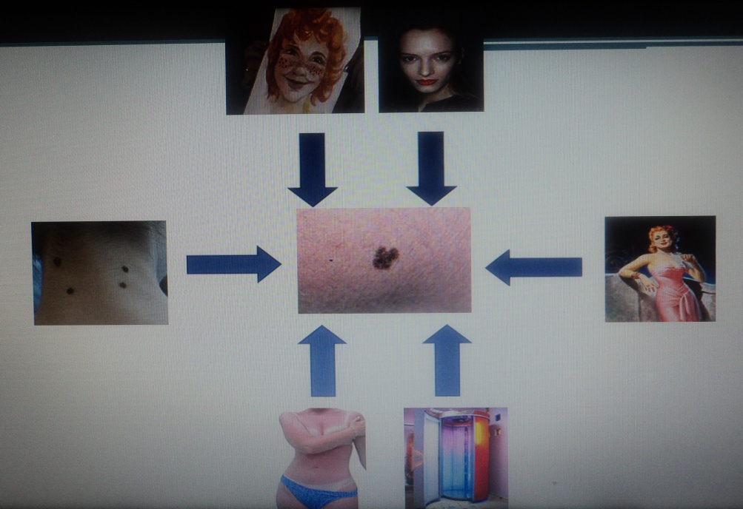

Меланома - крайне агрессивное и опасное заболевание.
Если вдруг заметили образование, которое появилось недавно, тог необходимо знать основные признаки, которые будут поводом обратиться к врачу.
- Асимметричная форма
- Отсутствие волос на образовании
- Сначала не возвышается над поверхностью кожи
- Черного, темно-серого или темно-коричневого цвета. Окраска не равномерная.
- Кровоточивость, зуд, боль
- Размер более 7 мм в диаметре
- Быстрый рост

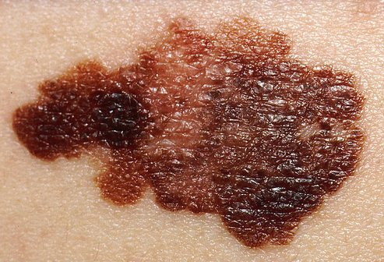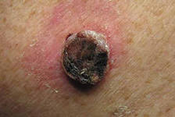

Любое внешне подозрительное новообразование на коже требует внимательнейшего отношения к себе!
Главные признаки, отличающие меланому это:
1. Быстрый рост новой родинки или начало быстрого роста старой родинки до сих пор остававшейся неизменимой.
2. Изменение контурной линии старой родинки (неровные, прерывистые края) или появление новой родинки с нечеткими краями.
3. Неравномерная окраска, (различные оттенки коричневого, черные вкрапления, бесцветные участки) новой быстрорастущей родинки, или появление этих признаков у старой родинки.
Дополнительные признаки диагностики меланомы это:
- Увеличение размеров родинки больше 7 мм.
- Появление зоны воспаления по краям пигментного образования кожи.
- Кровоточивость и зуд пигментного образования кожи.

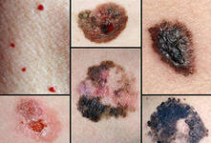
Ввиду чрезвычайной опасности меланомы - людям, подверженным большому риску развития этого заболевания, например, люди, проводящие много времени под открытым небом, рекомендуется соблюдать некоторые меры профилактики меланомы и других видов рака кожи. Для того чтобы уберечь себя от рака кожи:
- Постарайтесь максимально ограничить время пребывания на солнце, особенно в обеденные часы.
- Если пребывание на солнце неизбежно, защитите открытые участки кожи от воздействия прямых солнечных лучей: наденьте футболку с длинными рукавами, широкополую шляпу, штаны.
- Находясь под прямыми лучами солнца, обязательно используйте солнцезащитный крем. Фактор защиты крема должен быть не меньше 50.
- Изучите все главные и второстепенные признаки меланомы и по возможности обсудите их с врачом. Убедитесь в том, что точно знаете, как может выглядеть меланома и как ее отличить от обычной родинки.
- Регулярно осматривайте всю поверхность кожи. Кожу спины и головы должен осмотреть ваш друг или родственник.
Обратитесь к врачу при обнаружении любого элемента кожи, вызывающего у вас подозрение.

